Анна Павловна Масленникова: верность жизненному пути.

Великая Отечественная война все дальше и дальше от нас. В мае 2015 года мы будем отмечать уже 70-ую годовщину ее окончания. И людей, видевших своими глазами все ужасы фашистского нашествия на нашу землю, с каждым годом становится меньше. Скоро этих необыкновенных людей, настоящих героев, уже не будет на свете. Они уйдут, и память об этой разрушительной, уничтожающей в душах людей все человеческое войне и о подвигах советского народа останется только в книгах и фильмах. Любые, даже самые достоверные, факты никогда не заменят рассказов живых свидетелей войны, обычных людей, как и все мы. Хотя, если подумать, они отличаются от нас, ныне живущих. И пока эти люди есть, мы можем прикоснуться к их мировоззрению, разобраться, чем жили они, что заставляло их идти на смерть, как они смогли выстоять. Разобраться в этом можно, узнав историю жизни легендарной рязанской десантницы Анны Павловны Масленниковой.
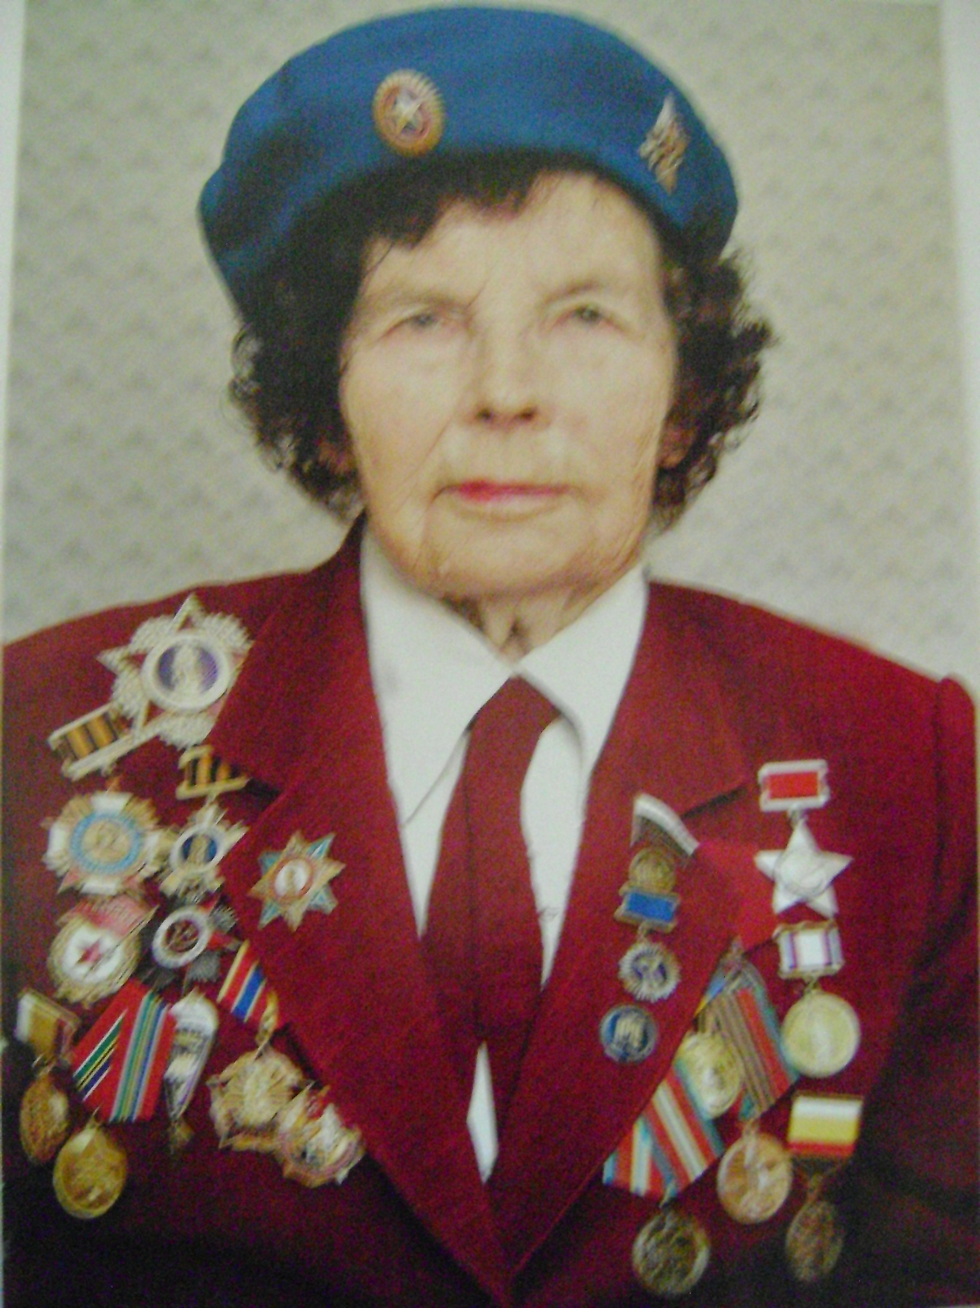

Муки ада
Анна Павловна Масленникова родилась 22 апреля 1923 года в прекрасном древнем городе Переяславле-Залесском Ярославской области. Мать Анны, Мария Ивановна, работала ткачихой на местной фабрике. Отец, Павел Васильевич Панфилов, был простым деревенским мальчишкой, который устроился на ту же фабрику, где и познакомился будущей женой. После окончания Тимирязевской академии в 1924 году, став убежденным коммунистом, всю жизнь посвятил служению делу партии. Отец Анны устанавливал советскую власть среди диких горных аулов Средней Азии, организовывал первые совхозы в европейской части России. Мария Ивановна всегда сопровождала мужа. Маленькая Аня с мамой, младшей сестрой Леной и братьями – Сашей и Володей все время были в дороге, никогда не сидели на одном месте. По словам Анны Павловны, «семья моя прошла все муки ада». Много трудностей испытала наша героиня в детстве. До сих пор не может без содрогания рассказывать о страшной трагедии, случившейся с ней, с ее мамой и сестрой. Ожидая поезд на железнодорожной платформе с четырьмя детьми, Мария Ивановна не могла быстро попасть в вагон. Она успела втолкнуть сыновей в открытую дверь. По невнимательности смотрителя поезд внезапно тронулся, женщина с двумя девочками упали на рельсы. Сильнее всех пострадала сестра Анны-Лена. Ей оторвало ногу. Мать сильно ударилась головой о колесо, Ане повезло - она оказалась как раз между рельсами. Как сказала потом Анна Павловна: “Судьба сберегла”. Несмотря на тяжелую жизнь, Аня росла любознательным и шаловливым ребенком, а трудности лишь закалили ее характер
Судьба забросила в Рязань
В нашем городе семья Панфиловых оказалась случайно. Они ехали по новому назначению отца, в поезде маме Ани стало плохо. Благо, как раз проезжали Рязань, где ей оказали помощь. Дети остались жить в гостинице. Мария Ивановна, поправившись, отправилась на место новой работы мужа, в деревню Хрущево Старожиловского района. Анна, в силу своей природной активности, не могла сидеть без дела. Вскоре Аня с братом переселились жить в комнатку на улице Хлебной (ныне это улица Маяковского). Поступила в первую школу, после окончания 8 класса Анна стала трудиться копировальщицей чертежей на деревообделочном заводе (сейчас он носит название «Приборный»). После работы каждый вечер бегала в расположенную неподалеку 6-ую школу - доучиваться. В предвоенные годы огромное внимание уделялось патриотическому воспитанию молодежи.
- Мы, молодые, всегда хотели работать на пределе возможностей, освоить как можно больше профессий, быть полезными своей стране. - Говорит Анна Павловна.
Вскоре она стала членом санитарной дружины, изучила азбуку Морзе, получила звания: «Мастер спорта по спортивной гимнастике» и «Ворошиловский стрелок». Но мечты звали девушку в небо - хотелось летать. Как раз в это время начинали ставить рекорды дальности полета советские летчицы: Полина Осипенко, В. С. Гризодубова, Мария Раскова. Воодушевленная их примером Анна решила записаться в аэроклуб, но ее не взяли из-за небольшого роста.
Приходи, говорят, через год, тогда обязательно примем. А шел 1940 год. - Вспоминает Анна Павловна.
Сшитое платье и война на рязанской земле
Анна, участница сандружины, встретила первый день войны на учениях, которые проходили на рязанском ипподроме, в районе городской рощи.
-Вернулась домой я в 5 часов утра, и была такая изможденная, что сразу же уснула. Мама, чтобы дать мне выспаться, выключила радио. Проснувшись, я вспомнила, что платье, которое я заказывала у портнихи, сегодня должно было быть готово. Сразу же помчалась к ней. Какая я была радостная! Мечтала вечером пойти на танцы в клуб «Красное знамя». Прибежала я к ней и спрашиваю:
-Платье мое готово?
-Как же ты в такое время умудрилась еще за тряпкой бежать? Какое тебе сейчас платье? - Ответила портниха. - Голос у нее был какой-то испуганный и в то же время гневный, раздраженный. Я совершенно растерялась, не знала, что ответить.
- Ты не в курсе?- и она сообщила страшную весть, что началась война.
- Меня буквально ошарашило. Машинально я схватила платье и побежала домой. Тогда я уже ни о чем другом и думать не могла. Надо работать, надо на фронт. - Вспоминает Анна Павловна.
По словам нашей героини, с первого дня войны все силы были положены на оборону Москвы. Рязань не стала исключением. Наш город отправил на защиту столицы 500 самых сильных, здоровых, молодых ребят - спортсменов. Санитарная бригада приборного завода принимала первых раненых. Работать приходилось круглосуточно: необходимо было поддерживать пострадавших бойцов, но и выпуск продукции на заводе прекращать было нельзя. У многих товарищей Анны не выдерживали нервы от вида искалеченных тел, запахов пота и крови, пропитавших все вокруг. Но делали свою работу несмотря ни на что. Так и трудились, не покладая рук до тех пор, пока не поступил приказ - эвакуировать завод. Анна в составе санбригады сопровождала эшелон, направлявшийся в город Волжский. На новом месте пришлось еще труднее. С наступлением морозов люди по льду Волги вручную переправляли все станки на противоположный берег. К весне 1942 начали строить цеха. Анна и ее товарищи работали на лесозаготовке до глубокой ночи. Несмотря на труд в тылу, нашу героиню нестерпимо тянуло на фронт. Узнав, что в Рязани набирают группу женщин - десантниц, она сразу же пошла в военкомат - просить старшину отпустить ее, но и на этот раз получила отказ. Но благодаря невероятному упорству и силе характера ее и еще троих девушек направили в десантно-пехотное училище. Во время учебы Анна узнала, что ее брат, ушедший на фронт добровольцем, погиб. Тогда она и попросилась на передовую.
Первая награда
Наиболее ярким эпизодом боевой жизни Анны Павловны стало участие в Свирско - Петрозаводской операции 1944 г. В ходе этого наступательного маневра приоритетной задачей для Карельского фронта стал разгром войск противника на Онежско - Ладожском перешейке. 21 июня вооруженные силы главной группировки фронта форсировали реку Свирь и прорвали полосу обороны. Карелия была полностью освобождена за 4 месяца и 12 дней. Эта боевая операция сняла угрозу Ленинграду с севера. Конечно, немаловажную роль в успехе операции сыграли и хрупкие девушки-связистки, в числе которых была Анна Павловна. Делали они тяжелую работу: посреди реки строили плоты и прокладывали провода. Трудились в нечеловеческих условиях: бесчисленные комары и мошки донимали так, что многие даже слепли. Но девушки выполнили свою работу несмотря ни на что, ведь это был их долг. За эту операцию Анна Павловна получила свою первую награду - медаль « За Отвагу».
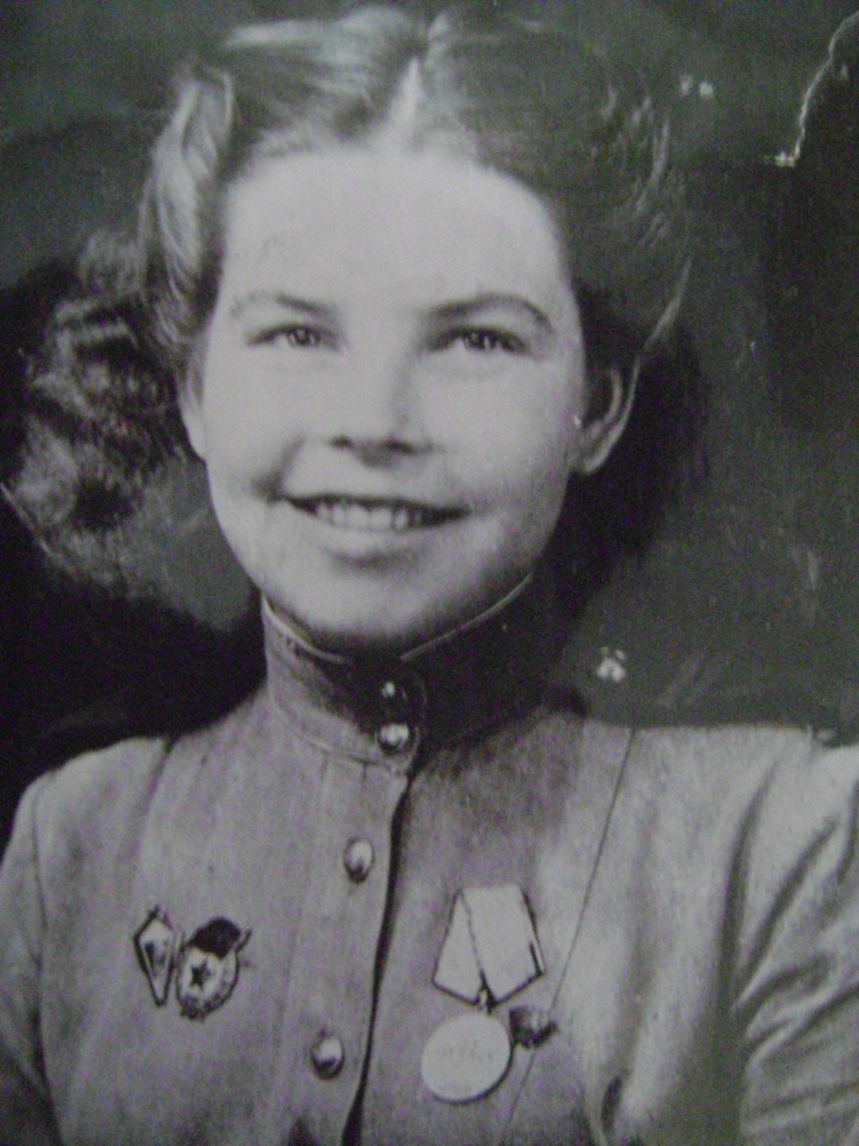
Мечта сбылась
На фронте осуществилась давняя мечта Анны - летать. Первый прыжок был, что называется, «за компанию». Ей и еще четырем девушкам предложили спрыгнуть с парашютом, чтобы поддержать молодых ребят - парашютистов. Анна согласилась. В самолете среди мужчин она старалась держаться гордо и уверенно, хотя было очень страшно. Этот прыжок оказался настоящим испытанием, которое Анна с честью выдержала. Потом прыгать было уже не трудно. Боевой путь нашей героини продолжилась на юго-западных участках фронта.
-Мы увидели разоренную Украину, Белоруссию, - вспоминает Анна Павловна. - Это было по-настоящему страшное зрелище. Там, где когда-то были избы, теперь остались лишь пепелища, посреди которых одиноко дымились обугленные русские печи. К солдатам подбегали изможденные дети и просили есть. Такое невозможно забыть.
Верность избранному пути
Анна Павловна закончила войну в Чехословакии. За свои заслуги перед страной она была награждена: орденом Отечественной Войны, медалями «За отвагу», «За боевые заслуги», «За освобождение Вены», «За освобождение Будапешта», «Ветеран труда», «Ветеран спорта», юбилейными медалями, знаками ДОСААФ СССР и ЦК ВЛКСМ. После окончания войны Анна Павловна вернулась в Рязань, снова включилась в работу родного завода, активно участвовала в комсомольской и партийной работе, посвятила себя семье. Несмотря на солидный возраст, она не растеряла своей энергии. Наоборот, в ней стало больше жажды жизни и деятельности. Наша героиня-инициатор создания клуба «Фронтовые подруги», который объединил женщин-ветеранов войны из разных городов России. С 1995 года она является его председателем. Любое дело Анне Павловне по плечу. Находит силы она и на встречи со школьниками и на заботу о клубе. А с каким воодушевлением она может рассказывать о каждой своей «боевой подруге»! Такое впечатление, что и сейчас, в 92 года, Анна Павловна ни минуты не хочет сидеть на месте. Даже дома она работает: собирает фотографии в альбомы, составляет архивы из журнальных и газетных статей, хочет когда-нибудь издать книгу с собственной биографией. Несомненно, замысел ее осуществится, и тогда каждый сможет приобщиться к удивительной судьбе этой женщины с горячим сердцем. Это необыкновенный человек. Как только видишь ее, сразу понимаешь это. Этот человек испытал на себе самое страшное, что есть на свете. От общения с Анной Павловной Масленниковой буквально заряжаешься оптимизмом, но и невольно начинаешь осуждать своих сверстников, сетующих на жизнь. Героический жизненный путь Анны Павловны для вех нас пример истинного патриотизма и нравственности.

Воспоминания Анны Павловны Масленниковой записала и литературно обработала
Политова Ольга Олеговна. Учащаяся 11 «а» класса средней школы №57 г. Рязани.
Наставник Политовой Ольги корреспондент, один из ведущих рубрики «Неизвестная война» рязанского выпуска газеты «Комсомольская правда» Александр Владимирович Барашин.
Почтовый адрес наставника: 390025 г. Рязань, ул. Корнилова, дом № 56
с.т. 8-960-565-83 -56
Адрес электронной почты Alex.Barashin@yandex.ru

